泰州市二〇一五年初中毕业、升学统一考试
物理试题
（考试时间：物理、化学共150分钟 题号范围：化学1～20；物理21～49）
（物理满分：100分）
请注意：1．本试卷分选择题和非选择题两个部分．
2．答题卡正面为化学学科的答题范围，反面为物理学科的答题范围．所有试题的答案均填写在答题卡上，写在试卷上无效．
3．作图必须用2B铅笔，并加黑加粗．
第一部分 选择题（共24分）

一、选择题（每题4个选项中只有1个符合题意．每题2分，共24分）
21．下列有关物理量的估算，符合实际的是
A．人正常心跳一次的时间约2s B．挂壁式空调的额定功率约1.2kW
C．泰州地区冬季最低气温可达－25℃ D．人的拇指宽度约为10cm
22．开发和利用清洁能源是我国社会发展面临的重要课题，以下属于清洁能源的是
A．天然气 B．煤 C．石油 D．太阳能
23．冬天戴眼镜的人进入温暖的室内时，镜片会变得“模糊”，产生该现象的原因是室内的水蒸气发生了
A．液化 B．凝华 C．汽化 D．凝固
24．如图所示的四种现象，属于光的直线传播的是
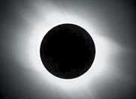
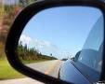
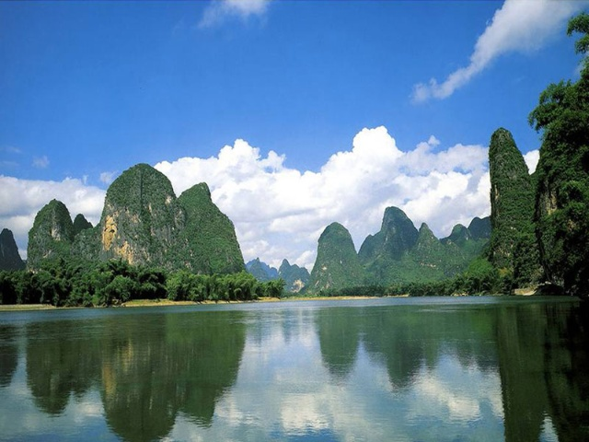
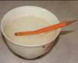
A．山的“倒影” B．日食 C．汽车观后镜 D．水中“折”笔
第24题图

25．下列事例中，属于减小摩擦的是
A．在二胡琴弓的弓毛上涂上松香 B．自行车刹车时用力捏刹把
C．古人利用滚木移动巨石 D．“玉兔号”月球车车轮上刻有花纹
26．如图，小球从斜面上A处由静止滚下，经过B处，最终停在粗糙水平面上的C处．下列说法错误的是
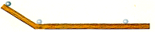
A
B
C
第26题图

A．小球由A处运动到B处，重力势能主要转化为动能
B．小球由B处运动到C处，阻力改变了小球的运动状态
C．小球由A处运动到C处的整个过程中，做减速运动
D．小球停在C处时，所受的重力和支持力是一对平衡力
27．下列物体的运动可近似看作匀速直线运动的是
A．正在进站的火车 B．离开脚后在草地上滚动的足球
C．站在商场自动扶梯上顾客的运动 D．绕地球匀速转动的“北斗”卫星
28．如图所示的几种器件，工作时应用了电磁感应现象的是
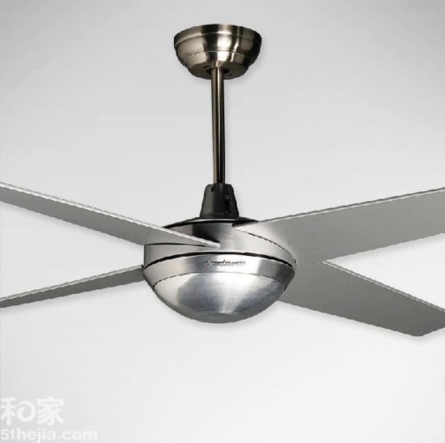
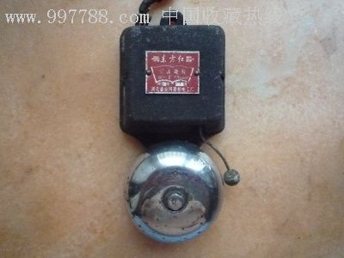
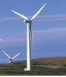
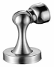
B．电风扇
C．电铃
D．门吸
A．风力发电机
第28题图

29．某学校地下车库有南北两个进出口，每个进出口处装有感应开关．当有车辆从任何一个进出口经过时，开关自动闭合一段时间，值班室内的指示灯会亮，提醒门卫有车辆通过，以便监视进出口安全．下列电路图中，符合要求的是
南门

北门

220V
220V
北门

南门

A
B
D
C
南门
北门
220V
南门

北门
220V
第29题图
[来源:Zxxk.Com]

30．如图所示，A、B、C是三个圆柱形容器，分别装有水或酒精（ρ_{酒精}＜ρ_{水}），A、C两容器中液体深度相同，B、C两容器的底面积相同．三个容器底部所受的液体压强分别为p_{A}、p_{B}、p_{C}，下列判断正确的是
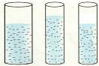
A．p_{A}＞p_{B}＞p_{C} B．p_{C}＜p_{A}=p_{B} C．p_{A}＞p_{B}=p_{C} D． p_{C}＜p_{A}＜p_{B}
A
B
C
水
水
酒精
第30题图
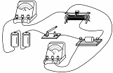
第31题图
R

31．如图所示的电路，电源电压不变．闭合开关，滑动变阻器的滑片向右移动的过程中，电流表与电压表示数变化的情况分别是
A．变小 不变 B．变大 变小 C．变大 变大 D．变大 不变
32．如图甲是灯泡L和电阻R的I-U关系图像，灯丝电阻受温度的影响，温度越高电阻越大．将L和R以两种不同的方式接在同一电源上，如图乙和丙．若乙图中U₁︰U₂= m，丙图中I₁︰I₂= n，则下列关系式中正确的是
A．m=n B．m= C．m＜ D． m＞
R
L
U
U₂
U₁
R
L
U
I₁
I₂
第32题图乙
U/V
R

I/A
0
L

第32题图甲
第32题图丙

第二部分 非选择题 （共76分）

二、填空题（本题有9小题，每空1分，共24分）
33．把正在发声的音叉插入水中，水面激起了水花，说明发声的物体在 ▲ ；中考考场附近禁止机动车鸣笛，这是从 ▲ 控制噪声．
34．2015年，我国无人驾驶汽车红旗HQ3将再次进行长途测试．之前的测试中，该车的平均车速约90km/h，合 ▲ m/s；车载高精度GPS系统可对车实时定位，该系统定位时利用了 ▲ （选填“电磁波”或“超声波”）；自动行驶过程中，路边树木相对该车是 ▲ 的．
35．将塑料绳的一端扎紧，尽可能将其撕成更多的细丝，用干燥的手从上向下捋几下，观察到如图所示的现象．这是因为塑料丝带了 ▲ 电荷（选填“同种”或“异种”），这种使塑料丝带电的方法称为 ▲ ，塑料丝带电的实质是 ▲ 在物体间转移．
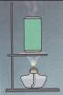
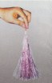
第36题图
第35题图

36．如图，在易拉罐中注入少量的水，对易拉罐加热，待罐口出现白雾时，用橡皮泥堵住罐口，撤去酒精灯．一段时间后，会观察到易拉罐变瘪了，这说明了 ▲ 的存在，同时也说明了力可以改变物体的 ▲ ．
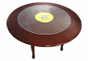
37．如图，水平桌面上有一块圆形玻璃转盘，距转盘2m高处有一盏灯成像在其中．灯的像距离该灯 ▲ m；若用手水平拨动转盘，则会观察到灯的像的位置 ▲ （选填“改变”或 “不改变”），停止拨动转盘后，转盘还会继续转动，这是由于转盘具有 ▲ ．
转盘
灯的像
第37题图
第38题图

38．如图，一重为0.5N的鸡蛋沉在水底，向水中加入食盐并搅拌，鸡蛋仍沉在水底，此过程中鸡蛋受到的浮力 ▲ （选填“变大”、“变小”或“不变”）；继续加入食盐并搅拌，鸡蛋上浮，最终静止时排开盐水的重力 ▲ 0.5N（选填“＞”、“＜”或“＝”）．
39．如图所示，在空气压缩引火仪的玻璃筒底部放一小团干燥的棉花，快速压下活塞，可观察到棉花着火燃烧．此过程中活塞对筒内气体做功，气体的内能 ▲ ，这与四冲程汽油机的 ▲ 冲程的能量转化相同．某台汽油机飞轮的转速为2400r/min，在1min内，汽油机完成 ▲ 个工作循环．
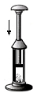
第39题图

40．有一杠杆经过调节，处于水平平衡状态．如图所示，在A点悬挂三个钩码（每个钩码重均为0.5N），要使杠杆水平平衡，需在B点悬挂 ▲ 个钩码；取走悬挂在B点的钩码，改用弹簧测力计在C点竖直向上拉，使杠杆水平平衡，测力计的拉力为 ▲ N；如改变测力计拉力的方向，使之斜向右上方，杠杆仍然水平平衡，测力计的读数将 ▲ ．
O
A
BA
CA
第40题图

41．如图甲是一种新型插座，它能即时显示接在该插座上的用电器的工作电压和所耗电费等（插座本身消耗电能由内部电池提供）．小明将装有质量为2.4kg、初温为10℃水的电水壶插在该插座上，这时插座屏幕上显示如图乙所示，当水烧开至100℃时，屏幕显示如图丙所示．这段时间内电水壶消耗的电能为 ▲ J，实际功率为 ▲ W，电水壶烧水的效率为 ▲ ．[电费单价：0.5元/ kW·h ；c_{水}=4.2×10³J/(kg·℃)]

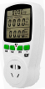
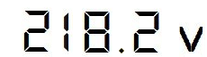
电压
时钟
电费 元
第41题图乙
电压
时钟
电费 元
第41题图丙
第41题图甲

三、解答题（本题有8小题，共52分．解答43、44题时应写出解题过程）
42．（6分）根据要求作图．
（1）如图甲，在图中画出与入射光线对应的折射光线．
（2）如图乙，物体A静止在斜面上，画出物体A对斜面压力的示意图．
（3）如图丙，在虚线框内分别画出开关和灯泡的符号，使之符合安全用电要求．
A
第42题图乙
火线
零线
第42题图丙
第42题图甲

43．（7分）质量为20kg、底面积100cm²的物体静止在水平地面上．用如图所示的滑轮组在5s内将物体匀速竖直提升3m，已知动滑轮重50N，不计绳重和摩擦．（g=10N/kg）求：
（1）提升前，物体静止在水平地面上时对地面的压强；
（2）拉力F的功率；
（3）滑轮组的机械效率．
G
F
第43题图

44．（6分）某型号的电饭锅有两挡，其原理如图所示，电阻R₁=44Ω．当开关S闭合时，电饭锅处于高温挡，当开关S断开时，电饭锅处于焖饭、保温挡，焖饭、保温时电饭锅的功率为高温挡功率的0.02倍．求：
220V
S
R₁
R₂
第44题图

（1）高温挡的功率；
（2）焖饭、保温时电路中的电流；
（3）电阻R₂的阻值．
45．（5分）
（1）如图甲所示的温度计的分度值是 ▲ ℃，读数时视线应与液柱上表面 ▲ ；
（2）如图乙，秒表的读数为 ▲ s；
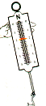
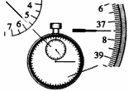
（3）弹簧测力计在使用前应检查指针 ▲ ；如图丙是使用弹簧测力计测力时的情景，请指出图中存在的操作错误： ▲ ．
℃
40
30
第45题图甲
第45题图乙
第45题图丙

[来源:学§科§网Z§X§X§K]
46．（5分）在“探究凸透镜成像规律”的实验中，凸透镜的焦距为10cm．
（1）调整实验器材，使烛焰和光屏的中心位于凸透镜的主光轴上，如图所示，这样调整的目的是为了 ▲ ．
（2）把点燃的蜡烛由图示位置移至光具座的14cm刻度处时，需将光屏向 ▲ （选填“左”或“右”）移动才能在光屏上成清晰、倒立、 ▲ 的实像； ▲ 就是利用这一成像规律工作的．
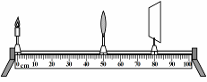
第46题图

（3）完成实验后，继续模拟远视眼的缺陷：给透镜戴上远视眼镜，调节光屏的位置，使烛焰在光屏上成一个清晰的像；取下远视眼镜，保持蜡烛和凸透镜的位置不变，为使光屏上再次得到清晰的像，应将光屏 ▲ （选填“远离”或“靠近”）透镜．
47．（7分）有一种巧妙测量人体血液密度的方法，测量前需先用天平和量筒测定几种硫酸铜溶液的密度备用．
（1）测量前，应把天平放在 ▲ 上，当移动游码至零刻度处时，指针偏向分度盘的右侧，则应将平衡螺母向 ▲ 调，使指针指在分度盘的中央．
（2）接下来的测量步骤如下：
①往空烧杯中倒入适量的硫酸铜溶液，测出烧杯和溶液的质量为49.2g；
②将烧杯中的一部分溶液倒入量筒，读出量筒中溶液的体积为20mL；
③测出烧杯和剩余溶液的质量，砝码及游码的位置如图所示．
将下面的实验记录表填写完整．
烧杯和溶液  的质量/g | 烧杯和剩余溶  液的质量/g | 量筒中溶液  的质量/g | 量筒中溶液  的体积/cm³ | 硫酸铜溶液的密度  ρ/（g•cm⁻³）
49.2 | ▲ | ▲ | 20 | ▲

5
1
0
2
3
4
20g

5g

5 g
第47题图

（3）测定血液密度时，具体操作如下：在几支试管中分别装入密度已知且不等的硫酸铜溶液；然后向每支试管中滴入一滴待测血液，只要看到哪一支试管中的血滴处于悬浮状态，就知道被测血液的密度了．这是为什么？请利用所学知识，简要分析，写出推理过程．
分析推理过程： ▲ ．（2分）
48．（5分）
（1）按图甲组装实验器材，给直导线通电，直导线向左运动，这说明 ▲ 对通电直导线有力的作用；只对调电源正负极接线，通电直导线会向 ▲ 运动，这说明通电导体的受力方向与 ▲ 有关．[来源:学科网]
（2）如图乙是某兴趣小组制作的神奇转框，框的上部中央与电池正极相连，下部紧贴在与电池负极相连的柱形物两侧，金属框就可以绕电池持续转动．据此，你认为构成柱形物的材料应具有较好的： ▲ 、 ▲ ．（填物理属性）
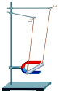
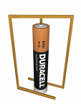
+
_
N
直导线
S
金属框
电池
柱形物
第48题图甲
第48题图乙

49．（11分）
（1）如图甲是小明“探究并联电路电流特点”的电路图．实验中，他将一只电流表分别接在A、B、C三处，测得的数据如图甲中所示．完成此实验至少需要 ▲ 根导线；小明由此得出：并联电路中干路电流等于 ▲ ；请指出小明就此得出结论的不科学之处： ▲ ，你认为可做出的改进措施是 ▲ ．

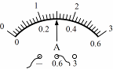
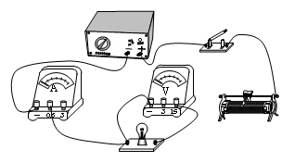
第49题图丙
S
I_{A}=0.9A
I_{C}=0.5A
I_{B}=0.4A
L₂
L₁
第49题图甲
A
B
C
第49题图乙

（2）小华用如图乙所示电路测量小灯泡的额定功率，小灯泡上标有“3.8V”的字样，额定功率约1W，滑动变阻器的规格是“20Ω 1A”，电源电压恒为6V．
①帮小华在图乙上补画导线，使其成为完整的实验电路．要求：滑动变阻器的滑片向右滑动时，灯泡变亮．
②在实验中，小华不慎将电流表和电压表的位置接反了，则合上开关后看到的现象可能是 ▲
A．只有电流表有示数，灯不亮 B．两电表均有示数，灯亮
C．只有电压表有示数，灯不亮 D．只有电流表有示数，灯亮
③排除故障后，小华闭合开关并调节滑动变阻器的滑片，当灯正常发光时，电流表的示数如图丙所示，该电流值为 ▲ A，测出的额定功率为 ▲ W．
④小华刚准备拆除电路结束实验时，同组的小红提出，在调节滑片使灯正常发光时，电压表的示数很难准确达到3.8V，可能因此造成一定的测量误差．她认为可以在小华第③步实验的基础上，对电路稍作改动，能提高测量数据的精确度．请帮小红补全测量步骤（补全步骤时必须准确阐述接法和操作要点）：
a．断开开关， ▲ ；（2分）
b．闭合开关， ▲ ，并读出此时电流表的示数；
c．计算出灯的额定功率．[来源:学科网]
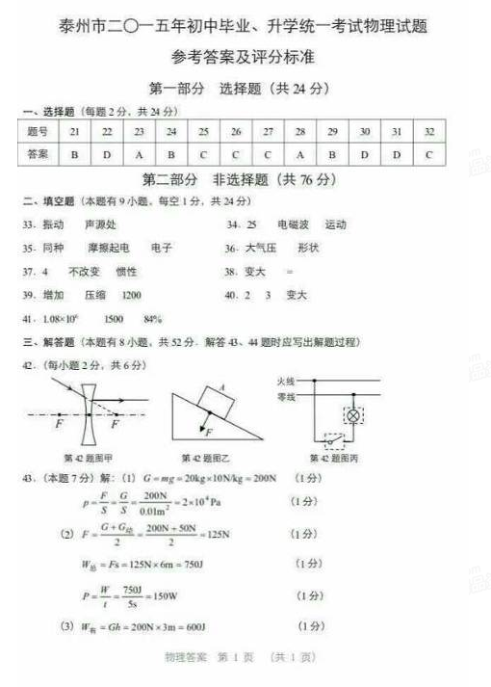
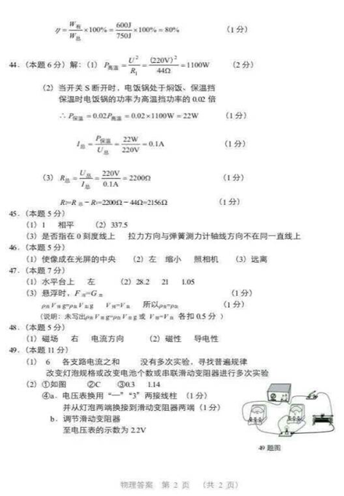

中小学教育网（ www.g12e.com ）编辑整理，转载请注明出处！

